ОТЧЕТ
по проведению месячника
естественного-гуманитарного цикла
2011-2012 учебный год

С 26 февраля по 26 марта в МКОУ Ювинская средняя общеобразовательная школа прошёл предметный месячник естественно-гуманитарных наук под названием «Я – гражданин своей страны. Обучающиеся 2-11 классов имели великолепную возможность развить свои творческие и исследовательские способности в области биологии, химии, географии, культуры и традиций, истории и обществознания. Педагоги использовали данный предметный месячник для повышения креативности образовательной среды школы, а также пополнения своей методической системы продуктивными педагогическими идеями.

Цели предметного месячника:
- Развитие коммуникативных компетенций школьников, расширение кругозора и круга общения, формирование умения использовать Интернет-ресурсы в образовательных целях.
- Создание условий для проявления познавательной активности обучающихся;
Задачи месячника:
- развитие творческой активности и познавательной деятельности учащихся;
- создание комфортной ситуации для раскрытия творческого самовыражения учащихся;
развитие эрудиции детей во внеурочных мероприятиях.

В ходе предметного месячника обучающимся были предложены различные конкурсы (проектов, презентаций), викторины, кроссворды. Итогом предметного месячника стал методический семинар, к которому педагоги готовились на протяжении всего месячника.

Для успешной реализации поставленных задач, членами ШМО был разработан и утвержден план проведения методического месячника.
В течение данного периода педагоги имели возможность в кабинете директора познакомиться с теоретическим материалами по теме : «Внеурочная деятельность учителя». Членами ШМО были сделаны заявки на участие в мероприятиях месячника. Этот говорит о полезности открытых мероприятий, желании педагогов совершенствовать свою педагогическую деятельность путем знакомства с опытом работы коллег.
Все предложенные мероприятия были включены в план с учетом пожеланий и места проведения, был согласован график посещения. Кроме того, предлагались открытые внеклассные мероприятия, проведение семинара. Всего таких мероприятий было запланировано 17. Проведено 17. Несостоявшие мероприятия описаны ниже.
Перед началом мероприятий было проведено занятие для членов ШМО завучем Сташкиной Н.Н. и руководителем ШМО Исмагиловой С.А. по теме «Современные личностно – ориентированные образовательные технологии», целью которого было знакомство с технологией конструирования своей собственной технологий обучения и использование в работе педагога элементов приоритетных технологии, которые, как известно, основываются на дифференцированном подходе к обучению и воспитанию школьников.
Вся методическая работа по данному месячнику проводилась по предметным неделям, каждый учитель был ответственен за свою предметную неделю (см. план – сетку):

План – сетка МЕСЯЧНИКА
«Я – Гражданин своей страны»

название недели | сроки | мероприятия | ответственные
Экологическая тропа | С 27 февраля по 3 марта | Открытие линейки (объявление конкурсов)  Конкурсы по географии:  - Конкурс «Жди у моря погоды» (создание сборника о погоде)  Игровые мероприятия:  - 5 класс: КВН «Путешествие по материкам»  - 9 класс Эрудицион «День Земли»  Акция «Чистота залог здоровья» | Исмагилова С.А.  Исакова Н.А.
«Биология по  жизни» | С 5 по 10 марта | Конкурсы по биологии:  - «Моё любимое блюдо»  Игровые мероприятия:  - 6 класс: КВН «Весенний калейдоскоп»  - 7 класс: Интеллектуальная игра «Звездный час»  Акция «Интересные факты из жизни животных и растений» | Тапасева И.Н.
«Путешествие в прошлое» | С 12 по 17 марта | Конкурсы по истории:  - Конкурс – макетов «Мы великие археологи»  - Конкурс – проект «Символика класса»  Игровые мероприятия:  - 8 класс - Интеллектуальная игра «Колесо истории»  - 10-11 класс: Интеллектуальная игра «Новые сказки России…»  Акция «Неделя доброты» | Исмагилова С.А.  .
«Я ВАМ – ВЫ МНЕ»  (методичес-кая неделя» | С 19 по 26 марта | - Подготовка к методическому дню: подбор материала и литературы к семинару по теме «Концепция фундаментального ядра содержания общего образования. Естественно-гуманитарные учебные дисциплины»  - Открытые уроки:  9 класс ИСМАГИЛОВА С.А. Обществознание  7 класс ТАПАСЕВА И.Н. Биология  5 класс ИСАКОВА Н.А. География  8 класс ИВАНАЕВ И.И. ОБЖ  - Методический семинар | Все члены ШМО

Для проведения месячнику было разработано Положение о школьном методическом месяце по естественно-гуманитарным наукам проводимых ШМО (школьным методическим объединением)
Положение о школьном методическом месяце
по естественно-гуманитарным наукам
проводимых ШМО (школьным методическим объединением)
I. Общее положения
1.1.Настоящее Положение разработано в соответствии с Законом РФ «Об Образовании», нормативными документами Министерства образования РФ, Инструктивным письмом МО РФ «Об организации Методической службы в ОУ», «Об обеспечении методического сопровождения образовательного процесса», школьными нормативно-правовыми документами, решениями методического совета.
1.2.Положение регламентирует содержание, порядок и сроки проведения предметного месяца.
1.3. Положение о предметном месяце утверждается директором ОУ. Изменения и дополнения в настоящее положение имеет право вносить члены методического совета, администрации.
1.4. Контроль за организацией, проведением и подведением итогов предметного месяца осуществляет методический совет.
1.5 Школьный методический предметный месяц является одной из форм методической работы, проводящейся ежегодно с целью усиления эффективности влияния методического пространства ОУ на становление и развитие профессиональных компетенций педагогов как основного условия повышения качества образовательного процесса.
1.6. Участниками предметного месяца могут быть учителя, воспитатели, родители, учащиеся, представители других школ, администрация ОУ. Руководителями и организаторами предметного месяца могут быть педагоги - предметники, методический совет, заместитель директора по учебно-методической работе.
II. Цели методического предметного месяца
2.1. Общие (характерные для всех форм методической работы):
- обеспечение методического сопровождения образовательного процесса;
- обобщение и внедрение в учебно-воспитательную деятельность передового педагогического опыта;
- повышение профессиональной компетентности педагогического коллектива.
2.2 Специальные (характерные только для данной формы методической работы):
- оказание комплексной методической поддержки в реализации деятельности в рамках одного или нескольких учебных предметов;
- обеспечение индивидуального подхода в формировании и повышении уровня компетенций педагогов;
- создание условий для реализации творческого потенциала как коллектива в целом, так и каждого его члена в отдельности.
III. Задачи методической недели
3.1. Общие
- совершенствование профессионального мастерства через непосредственное участие в организации и проведении различных урочных и внеурочных мероприятий;
- согласование понятий, ценностей и представлений, выработка единой педагогической позиции;
- способствование формированию созидательной педагогической среды;
- организация, педагогическая и содержательная поддержка инновационной деятельности педагогов;
- поддержка педагогов, создающих и стремящихся к реализации авторских разработок;
- создание условий и привитие интереса к самообразованию.
3.2. Специальные:
- использование разнообразных стимулов, способов и организационных решений, форм для раскрытия творческого потенциала каждого члена коллектива;
- обеспечение индивидуального подхода при выборе форм и методов обобщения, презентации и распространении собственного передового опыта;
IV. Организация, структура и порядок проведения предметного месяца
4.1. Структура и содержание этапов методической недели.
Подготовительный этап - организационно-целевой:
- решение о поведении предметного месяца принимается на августовском педсовете, в итогах которого прописывается решение о проведении методических предметных месяцев по определенной теме;
- заместитель директора по учебно-методической работе организует деятельность по реализации задач месяца, рассмотрение и обсуждение плана методического месяца на педсовете, составляет и вывешивает план проведения месячника (должен содержать цель, задачи, конкретные мероприятия на каждый запланированный день с ответственными за каждый раздел плана) не позднее одного месяца до начало методического месяца;
- директор ОУ издает приказ «О проведении методической недели» и утверждает план методической недели.
Основной этап - содержательно – деятельностный:
- в рамках предметного месяца могут использоваться любые формы методической работы, обеспечивающие наиболее эффектную реализацию целей и задач предметного месяца, соответствующие имеющемуся в образовательном учреждении опыту проведения данной формы методической работы;
- основной этап методической недели представляет из себя 4 методические недели, логически связанные между собой единой темой;
Заключительный этап – рефлексивный:
- рефлексия может проходить в виде конференции, семинара, диспута, панорамы достижений и т.д.;
4.2. Разработка рекомендаций по обработке, обобщению и использованию результатов предметного месяца.
4.3. Система использования итогов методической недели:
- коррекция работы администрации, ШМО, методического совета;
- коррекция ВШК;
- создание таблицы психологических методических рекомендаций по данной теме;
- обобщение коллективного опыта;
-обобщение индивидуального опыта;
- решение о проведении обучающего семинара или циклов семинаров по интересующей выявленной проблеме в ходе проведения методической недели;
- развитие методической сети, создание методической сети гимназии;
- выход на темы самообразования и единую методическую тему гимназии;
- впоследствии возможность выпуска индивидуальных сборников собственных наработок

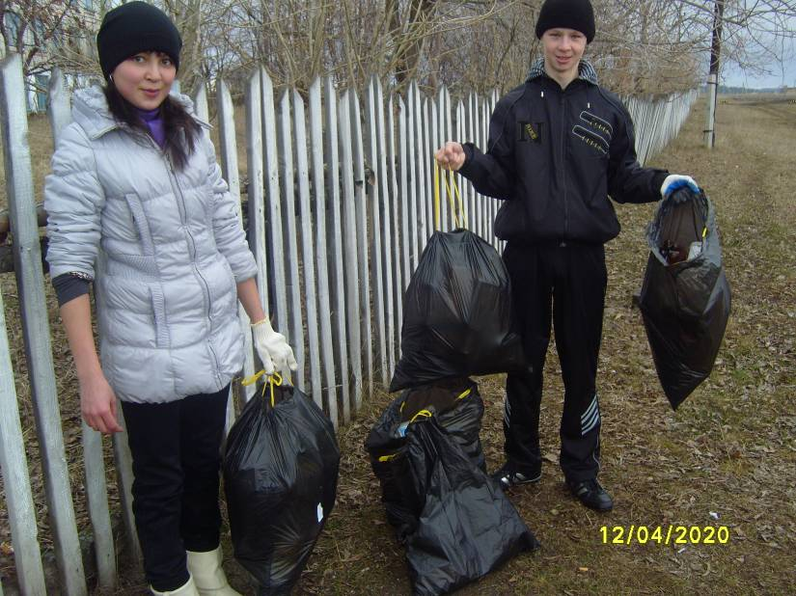
1 НЕДЕЛЯ:
Дата: С 27 февраля по 3 марта
Название: Экологическая тропа
Учитель: Исакова Наталья Анатольевна

Конкурсы по географии:
- Конкурс «Жди у моря погоды» (создание сборника о погоде)
Игровые мероприятия:
- 5 класс: КВН «Путешествие по материкам»
- 9 класс Эрудицион «День Земли»
Акция «Чистота залог здоровья»
Выводы по предметной неделе: Игровые мероприятия были проведены, акция проведена. На конкурс работы учащиеся не принесли. Учителю следует продумать на будущее как можно заинтересовать детей в участии в конкурсе.
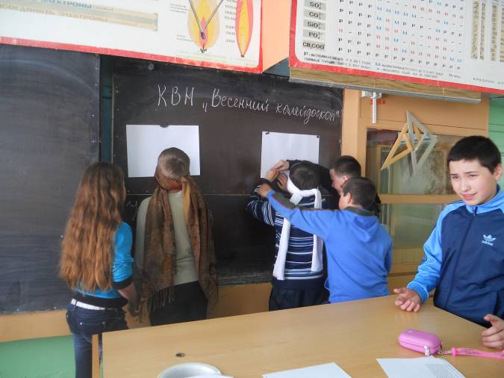
2 НЕДЕЛЯ:
Дата: С 5 по 10 марта
Название: «Биология по жизни»
Учитель: Тапасева Ирина Николаевна

Конкурсы по биологии:
- «Моё любимое блюдо»

Игровые мероприятия:
- 6 класс: КВН «Весенний калейдоскоп»
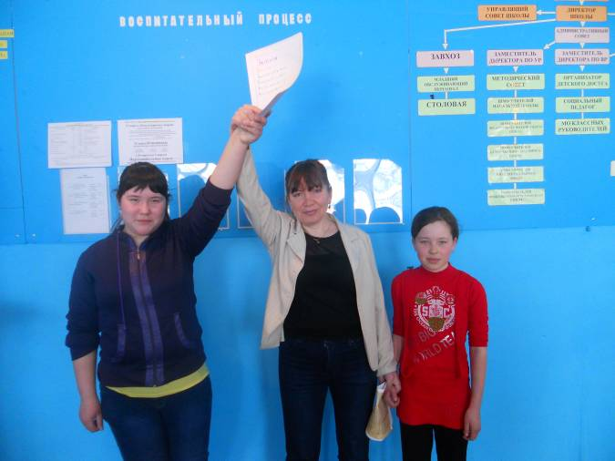
- 7 класс: Интеллектуальная игра «Звездный час»
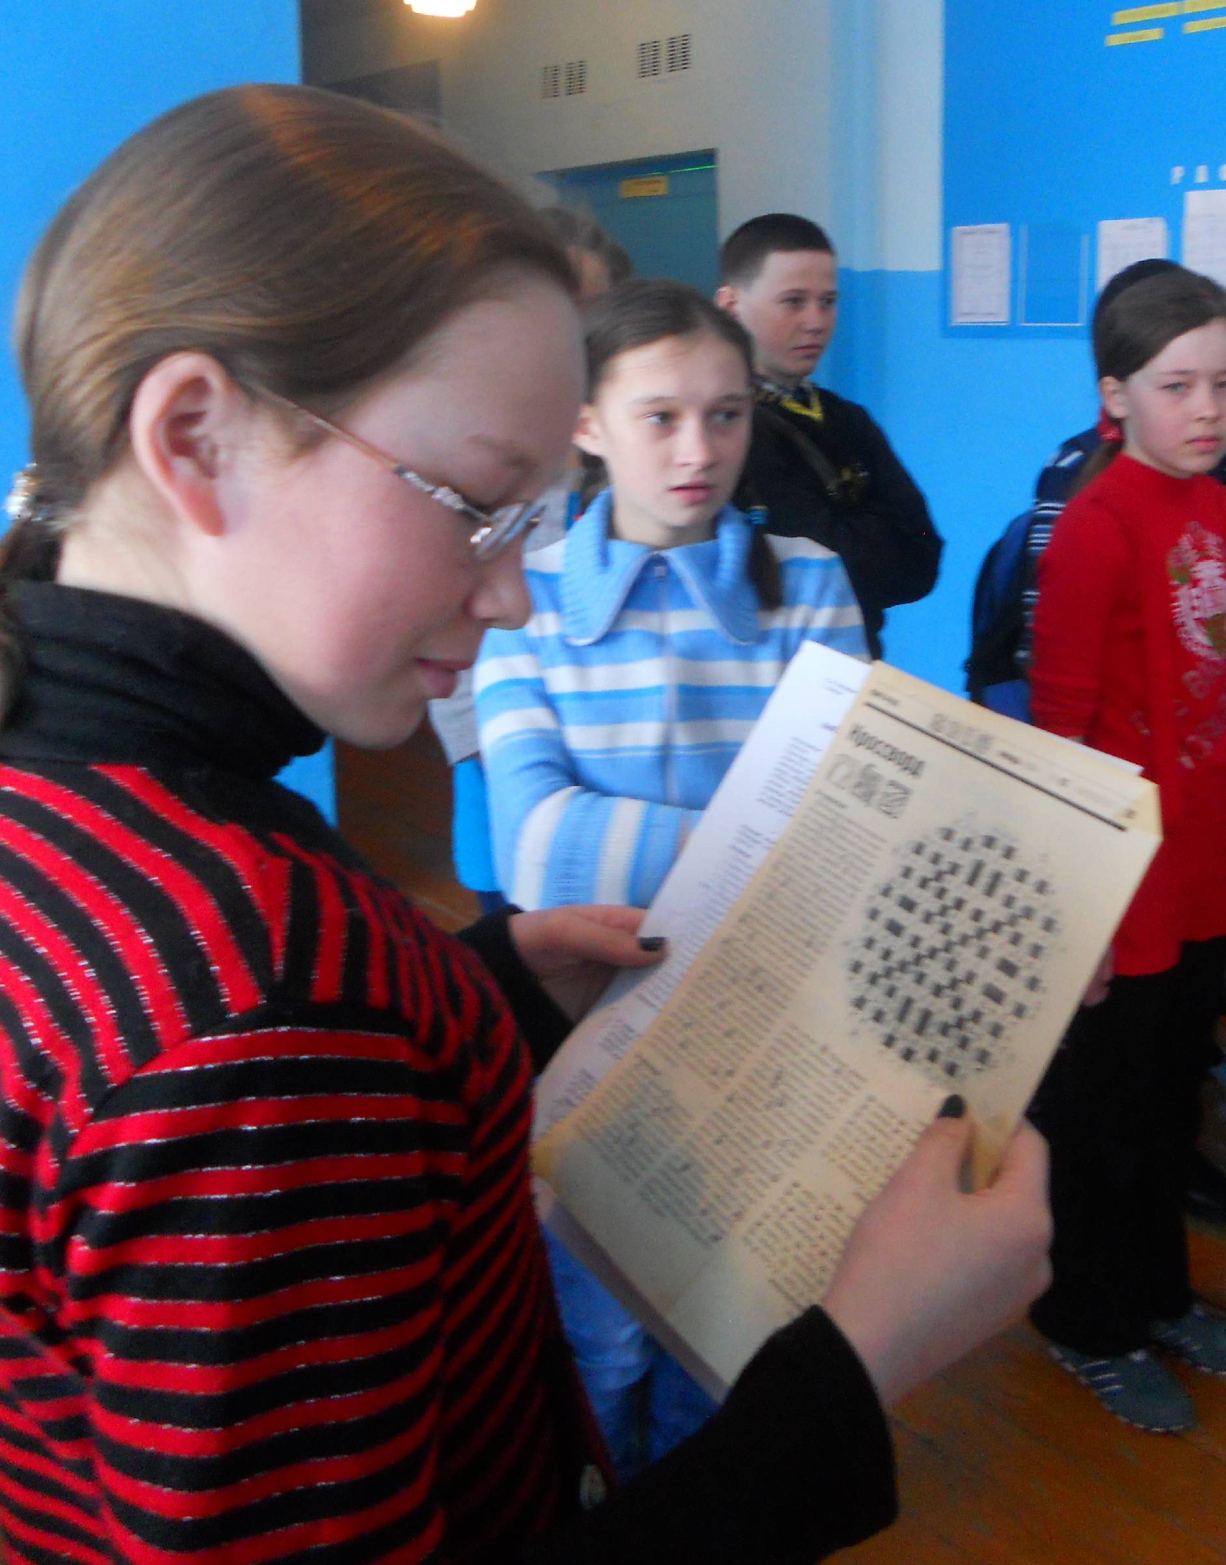
Акция «Интересные факты из жизни животных и растений»

Выводы по предметной неделе: Игровые мероприятия были проведены, акция проведена. В конкурсе учащиеся не приняли участие.. Учителю следует продумать на будущее как можно заинтересовать детей в участии в конкурсе. В акции победил 5 класс.
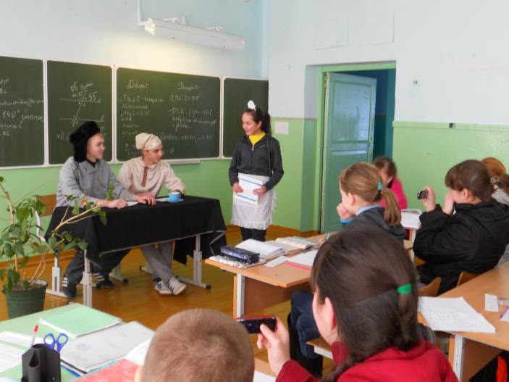
3 НЕДЕЛЯ:
Дата: С 12 по 17 марта
Название: «Путешествие в прошлое»
Учитель: Исмагилова Светлана Анатольевна

Конкурсы по истории:
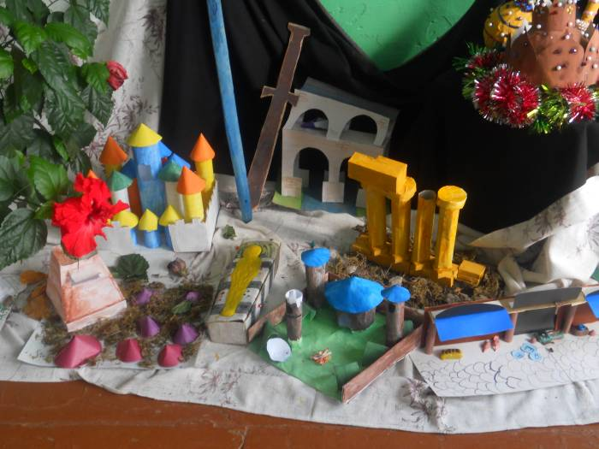
- Конкурс – макетов «Мы великие археологи»
- Конкурс – проект «Символика класса»
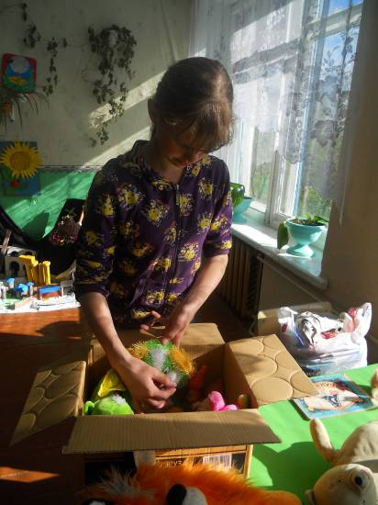
Игровые мероприятия:
- 8 класс - Интеллектуальная игра «Колесо истории»
- 10-11 класс: Интеллектуальная игра
- «Сказки новой России…»

Акция «Неделя добра»

Выводы по предметной неделе: Игровые мероприятия были проведены, акция проведена. В конкурсе учащиеся приняли участие, наши итоги:
Конкурс «Мы великие археологи…» - 1 место ученица 5 класса Никишева Татьяна и учащиеся 9 класса – Ванюшкина Ольга и Изгагина Светлана. 2 место - Пашкова Оксана, 5 класс, 3 место – Азинбаева Евелина, 5 класс. Конкурс –проект «Символика класса»: 1 место – 9 класс, 2 место – 5 класс, 3 место – 7 класс.
В акции приняли все классы, в центр семьи г. Красноуфимска были увезены 5 больших коробок детской одежды, игрушек, книжек.

4 НЕДЕЛЯ:
Дата: С 19 по 26 марта
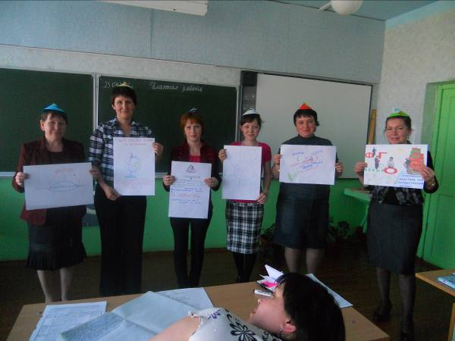
Название: «Я ВАМ – ВЫ МНЕ» (методическая неделя)
- Подготовка и проведение методического дня: подбор материала и литературы к семинару по теме «Концепция фундаментального ядра содержания общего образования. Естественно-гуманитарные учебные дисциплины»
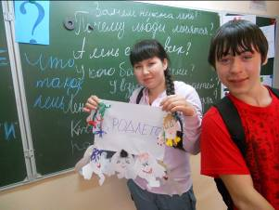
- Открытые уроки:
9 класс Обществознание Урок – мастерская ИСМАГИЛОВА С.А.
7 класс Биология Урок новых знаний ТАПАСЕВА И.Н.
5 класс География Урок интегрированный ИСАКОВА Н.А.
8 класс ОБЖ Урок – практикум ИВАНАЕВ И.И .
Выводы по неделе: Уроки проведены, семинар проведен, на школьный сайт выложены видеоролики с открытых уроков.

Выводы: Таким образом, типичными чертами всех мероприятий являются актуальность обсуждаемых вопросов, желание проанализировать и откорректировать свою деятельность с целью устранения причин, негативно влияющих на конечный результат работы, тщательная подготовка, практическая направленность, стремление совершенствовать свое педагогическое мастерство.
Во время проведения предметного месячника было проведено 6 внеклассных мероприятий, 4 открытых урока. Все педагоги, проводившие мероприятия, показывали свое профессиональное мастерство, щедро делились опытом и в то же время самоутверждались. Большинство экспертов отмечают, что в основном на данных мероприятиях оптимально сочетались различные формы организации познавательной деятельности.
Хочется отметить удачные методические находки учителя биологии, которая использует элементы игровой технологии, учитывая возвратные особенности детей. Отрадно то, что учителя присутствующие на мероприятия заинтересовались этим и перенесли находку на свои уроки и мероприятия.
Положительным является то, что такие учителя, как Исмагилова С.А. взяли на себя смелость провести мероприятии в новой форме (новый ФГОС), а Исакова Н.А. не испугалась многочисленного 5 класса.
Личностно – ориентированное обучение предполагает построение субъектных отношений между учителем и учеником. Это можно хорошо проследить на внеклассных мероприятий, которые нацеливались на развитие индивидуальности и субъектности учащихся.

- В ходе предметного месячника выявлена тесная взаимосвязь методов мотивации с формами занятий в соответствии с личностно ориентированным подходам.
- Различного рода мероприятия, проводимые в предметный месячник, позволили совершенствовать педагогическое и методическое мастерство педагогов.
- Во время проведения месячника выявлен положительный опыт Исмагиловой С.А. (как руководителя ШМО); Тапасевой И.Н., Исаковой Н.А.
- Поставленные задачи в ходе методической недели реализованы полностью.

Рекомендации:
- Учителям обратить внимание на проведение предметных конкурсов, в планы вносить только то, что может быть реализовано в практике.
- Активно внедрять новые педагогические технологии в урочное и внеурочное время.
- Выйти с предложением к администрации школы о продолжении проведения в новом учебном году открытых уроках и проведении единого методического дня в рамках школы.

Девиз предметного месячника истории:
«История – это полотно, сотканное из войн, побед, открытий, но за всем этим стоят люди»
Задачи месячника истории:
- Привитие интереса к предмету
- Осмысление исторических и общественных явлений
- Воспитание активной жизненной позиции
Программа мероприятий:
№ п./п | Название мероприятия | Дата и место проведения | Класс | Ответственный | Рефлексия
1 | Викторина «День Конституции» | 07.12.2010-14.00 | 5 | Лукашова Н.Г.  Щерба Н.А | Результаты будут опубликованы на школьном сайте в колонку «Новости»
2 | Турнир «День Конституции» | 11.12.2010  12.00 | 6 | Черкасова А.В. | Результаты будут опубликованы на школьном сайте в колонку «Новости
3 | Игра «Я – гражданин России» | 14.12.2010 | 9а,б | Щерба Н.А. | Результаты участия на стенде «Месячник истории»
4 | Историческая викторина «Древний Восток» | 17.12.2010  13.20  9 каб. | 5а,б | Лукашова Н.Г.  Щерба Н.А. | Результаты участия на стенде «Месячник истории»
5 | Гражданский форум «Великая Отечественная война: Люди, события, победа» | 16.12.2010  13.30  11 каб. | 9в,г,д,б | Сахарова О.Ю. | Заметка в газету «Время и жизнь», «Калтанский вестник», на стенд «Месячник истории»
6 | Диспут «Современный мир и его нравственные ценности» | 18.12.2010  13.25  9 каб. | 10-е классы | Черкасова А.В. | Результаты участия на стенде «Месячник истории»
7 | Мероприятие «Страницы истории» | 27.12.2010  13.20  9каб. | 8- классы | Лукашова Н.Г. | Выставка рисунков на информ

